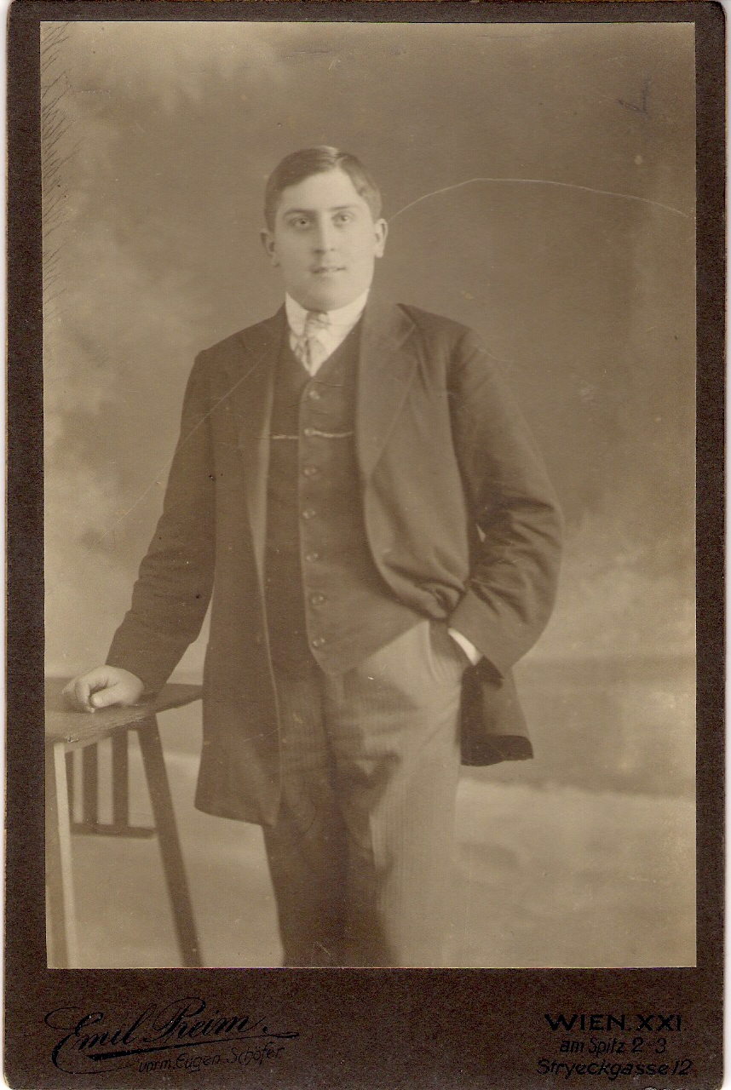
Kanonier Rudolf GÖLLER

04.02.1895 - 23.02.1917
gefallen im Alter von 22 Jahren
um 14.30 Uhr nachmittags durch eine Granate
(mit ihm 2 weitere Kameraden)

71. Feld Artillerie Brigade – Rumänien
Stab Oberstleutnant Konrad von Etz

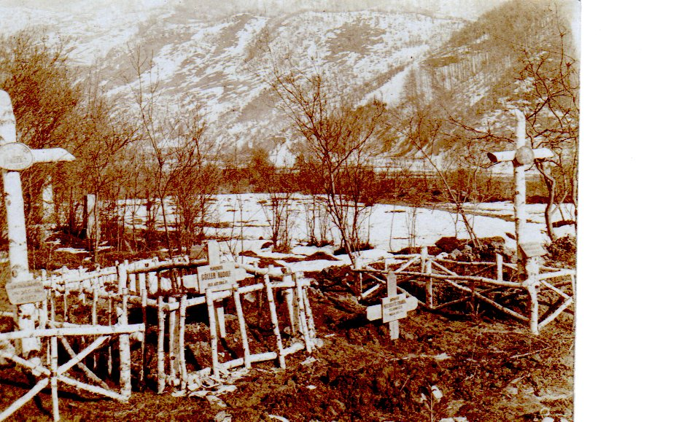
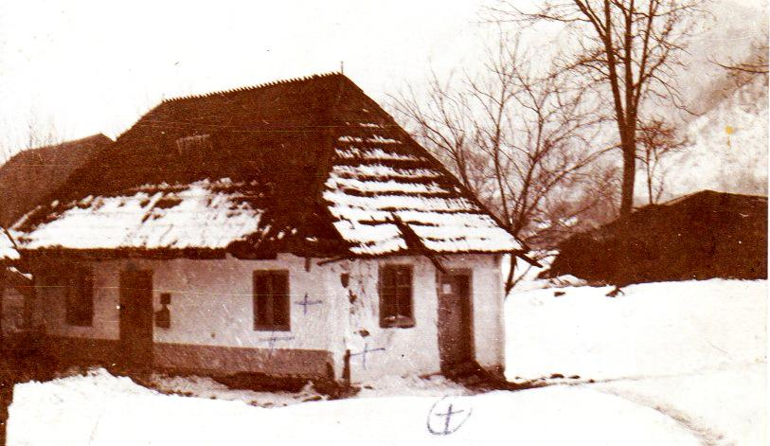
In dem Haus hatten sich die Soldaten aufgehalten, als Kn. Rudolf GÖLLER vor das Haus trat, schlug eine Granate ein und tötete ihn augenblicklich.

Das Grab im Felde wurde mit Birkenstämmen eingesäumt und eine Tafel mit dem Namen des Gefallenen wurde aufgestellt.

